Nombre: Cristian Camilo Rodriguez Contreras

Identificacion: 1.049.641.844

Telefono: 3118263057

Correo: [cristian.rodriguez1317@gmail.com](mailto:cristian.rodriguez1317@gmail.com)

Fecha: 06/02/2019

**SECCIÓN 1**

1. **En que consiste la POO**

En organizar el codigo en unidades denominadas clases, a partir de las cuales creamos objetos con propiedades y acciones definidas que al relacionarse entre si buscan cumplir el objetivo de la aplicación.

1. **Explique el funcionamiento del Foreach**

**Foreach ($array as $valor)**

En cada iteracion, el valor del elemento actual se asigna a $valor y el puntero interno del array avanza una posicion asi en la proxima iteracion se estara observando el siguiente elemento

1. **Ventajas y desventajas de los metodos post y get**

**Ventajas**

Es invisible para la mayoria de los usuarios, que creeran que pulsan un enlace comun y no sospecharan que estan enviando un dato al servidor.

A diferencia del método get, los datos enviados por el método post no tienen un límite respecto a la cantidad de variables enviadas en una misma petición, o a la longitud de sus valores.

**Desventajas**

Las direcciones quedaran alojadas en el historial del navegador,lo que posibilita que el usuario vuelva a enviar la misma variable con el mismo valor en cualquier momento.

Es muy riesgoso si lo implemetaramos para enviar datos muy importantes como claves y usuarios.

Cada vez que queremos volver a ingresar a una página debemos enviar nuevamente los datos del formulario.

1. **Llamada recursiva**

Una función recursiva se resuelve con una llamada a si misma, cambiando el valor de un parámetro en la llamada a la función.

function factorial(n){

if(n==1)

return 1

else

return n * factorial(n-1)

}

1. **Propiedad de un formulario para subir archivos**

Type=”file”

Method=”post”

1. **Describa el siguiente algoritmo**

Function myFuntion ($param){

Return $param == 0 ? 1 : $param * myFuntion($param-1);

}

Es una funcion recursiva para obtener el factorial de un numero.

La funcion recibe como parametro un valor el cual en caso de ser igual a cero retornara 1, en caso de ser diferente a cero realizara una llamada recursiva para operar mediante una serie de multiplicaciones con los numeros anteriores al parametro inicial. 4 x 3 x2 x 1

Seccion 2 Bases de Datos

1. **Si una tabla contiene los campos NUM_EMPLEADO, APELLIDO, NOMBRE Y ANTIGUEDAD y otra tabla contiene los campos DEPARTAMENTO, NUM_EMPLEADO SALARIO una base de datos relacional que hace**

Coincidir el campo NUM_EMPLEADO de las dos tablas para encontrar información.

1. **Diccionario de datos**

Es un documento escrito acerca de la teminologia que se utilizara en un sistema de informacion

1. **Si tiene dos tablas que se relacionan de muchos a muchos, por ejemplo que los clientes tienen muchas actividades y estas actividades a su vez pueden estar en multiples clientes. como diseñaria usted el modelo**

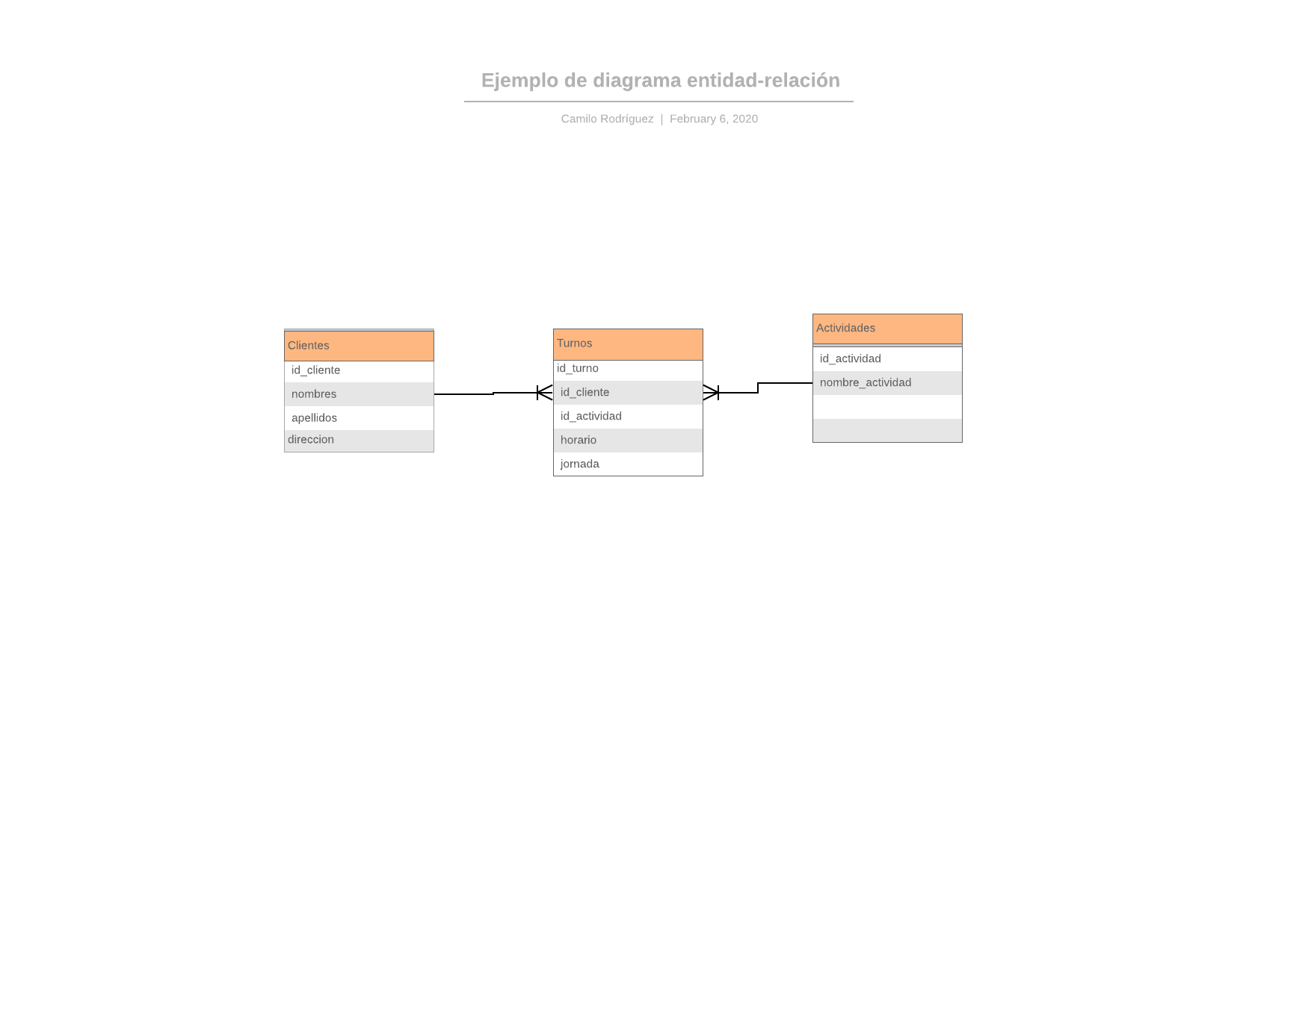

1. **Cual es la sintaxis para construir llaves primarias y foráneas en MySQL**

CREATE TABLE CLIENTES(

id_cliente INT NOT NULL,

nombre VARCHAR(30),

PRIMARY KEY (id_cliente)

) TYPE = INNODB;

CREATE TABLE FACTURAS(

id_factura INT NOT NULL,

id_cliente INT NOT NULL,

cantidad INT,

PRIMARY KEY(id_factura),

INDEX (id_cliente),

FOREIGN KEY (id_cliente) REFERENCES cliente(id_cliente)

) TYPE = INNODB;

1. **Sentencia SQL entre Tabla A y Tabla B, donde son comunes los campos cod_tercer y fec_creaci y se requiere arrojar como resultado, registros que estan en la tabla A, pero no estan en la tabla B y ademas correspondan a la fecha maxima registrada en la tabla A**

SELECT cod_tercer, MAX(fec_creaci) FROM TABLA_A;

SELECT cod_tercer, fec_creaci

FROM TABLA_A A

LEFT JOIN TABLA_B B

ON A.cod_tercer = B.cod_tercer

WHERE B.cod_tercer IS NULL AND fec_creaci = (SELECT MAX(fec_creaci) FROM TABLA_A);

var myParent = document.body;

//Create array of options to be added

var array = ["Bogota","Cali","Medellin","Tunja"];

//Create and append select list

var selectList = document.createElement("select");

selectList.id = "mySelect";

myParent.appendChild(selectList);

//Create and append the options

for (var i = 0; i < array.length; i++) {

var option = document.createElement("option");

option.value = array[i];

option.text = array[i];

selectList.appendChild(option);

}